极限的四则运算法则（答案）
求下列极限：
1．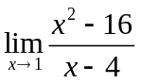 解：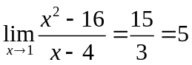．
2．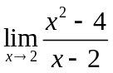 解：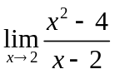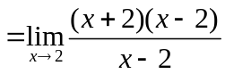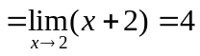．
3．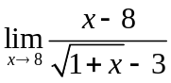
解：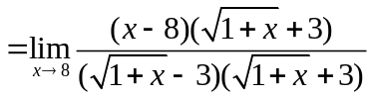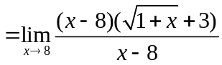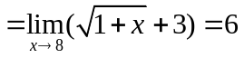．
4．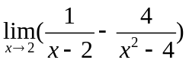
解：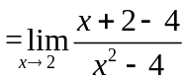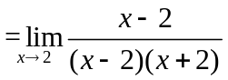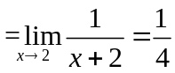．

5．用极限公式 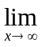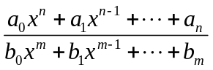＝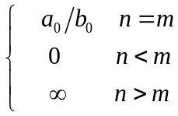 （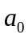，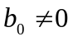）求下列极限：
（1）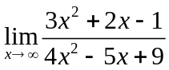 解：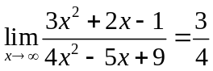．
（2）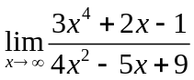 解：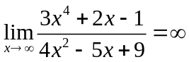．
（3）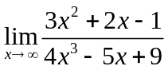 解：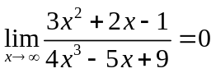．
（4）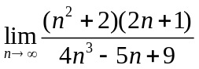 解：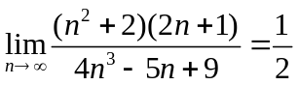．
两个重要的极限（答案）
一、利用第一个重要极限公式求极限：
1．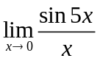
解：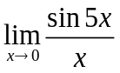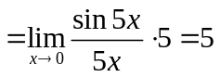．
2．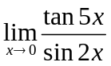
解：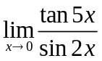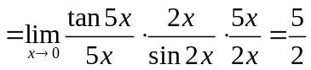．
*3．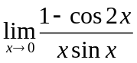
解：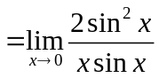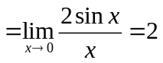．
4．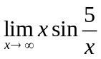
解：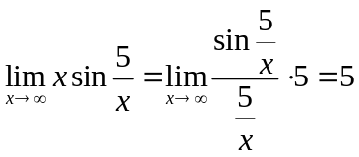．
二、利用第二个重要极限公式求极限：
1．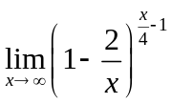
解：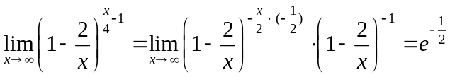．
2．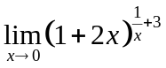
解：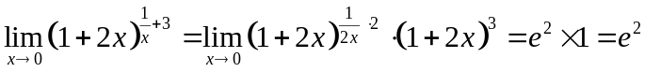．
3．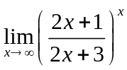
解：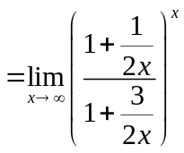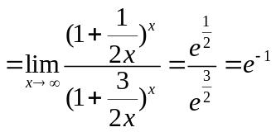．
4．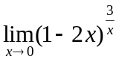
解：

